Práctica 01: consultar una fuente RSS

Accede a la siguiente dirección web donde hay un pequeño artículo sobre RSS
2.0.
http://bicimap.es/wordpress/?p=767
En esta página localiza un icono sobre RSS cuyo texto alternativo es “RSS
Feed”. Está en la esquina superior izquierda. Púlsalo. ¿Qué aparece? Seguramente ya
ves la información como una lista de noticias. Esto es así porque la gran mayoría de
navegadores ya cuenta con un lector de Feeds instalado como un PlugIn.
Guarda el archivo con el nombre practica01.rss. Ábrelo en Editix y analiza el
código fuente.
¿Qué versión RSS está utilizando esta página? ¿Qué etiquetas forman la
estructura del documento?

- El enlace de este ejercicio no funciona así que no pude realizar el ejercicio.

Práctica 02: consultar una fuente RSS

Obtén el código fuente del Feed RSS de la Consejería de Educación del
Gobierno de Canarias. www.gobiernodecanarias.org/educacion

¿Qué versión RSS se está utilizando? ¿Hay alguna diferencia con el fichero de la
práctica 01?

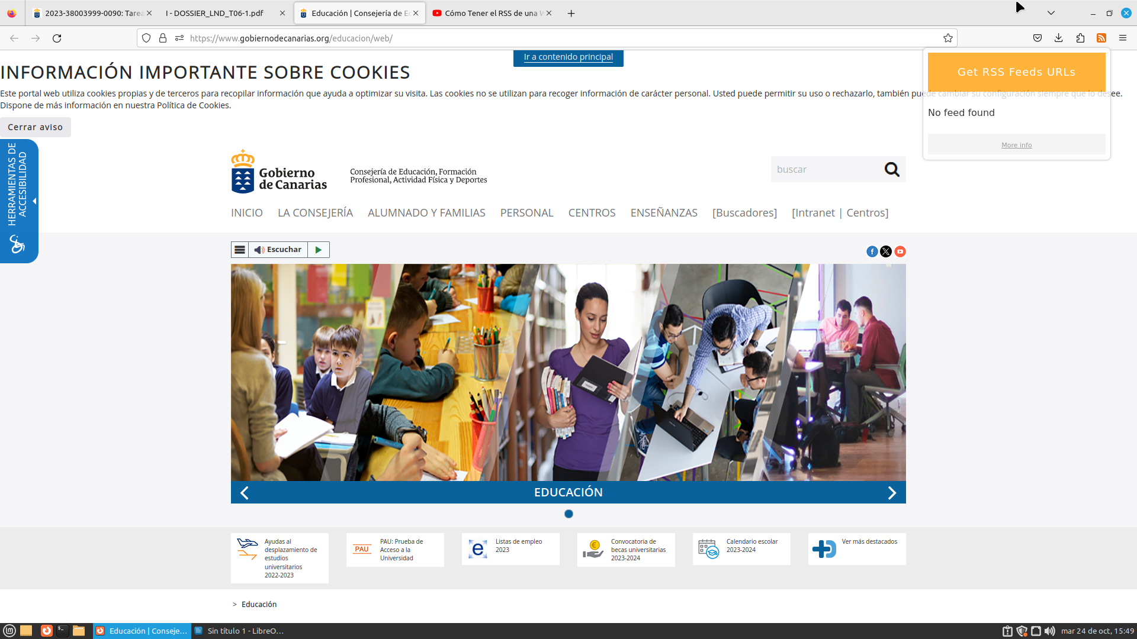
Yo para esta practica utilice un pluging para mi navegador GET RSS, como se muestra en la captura no detecta ningún fichero xml.

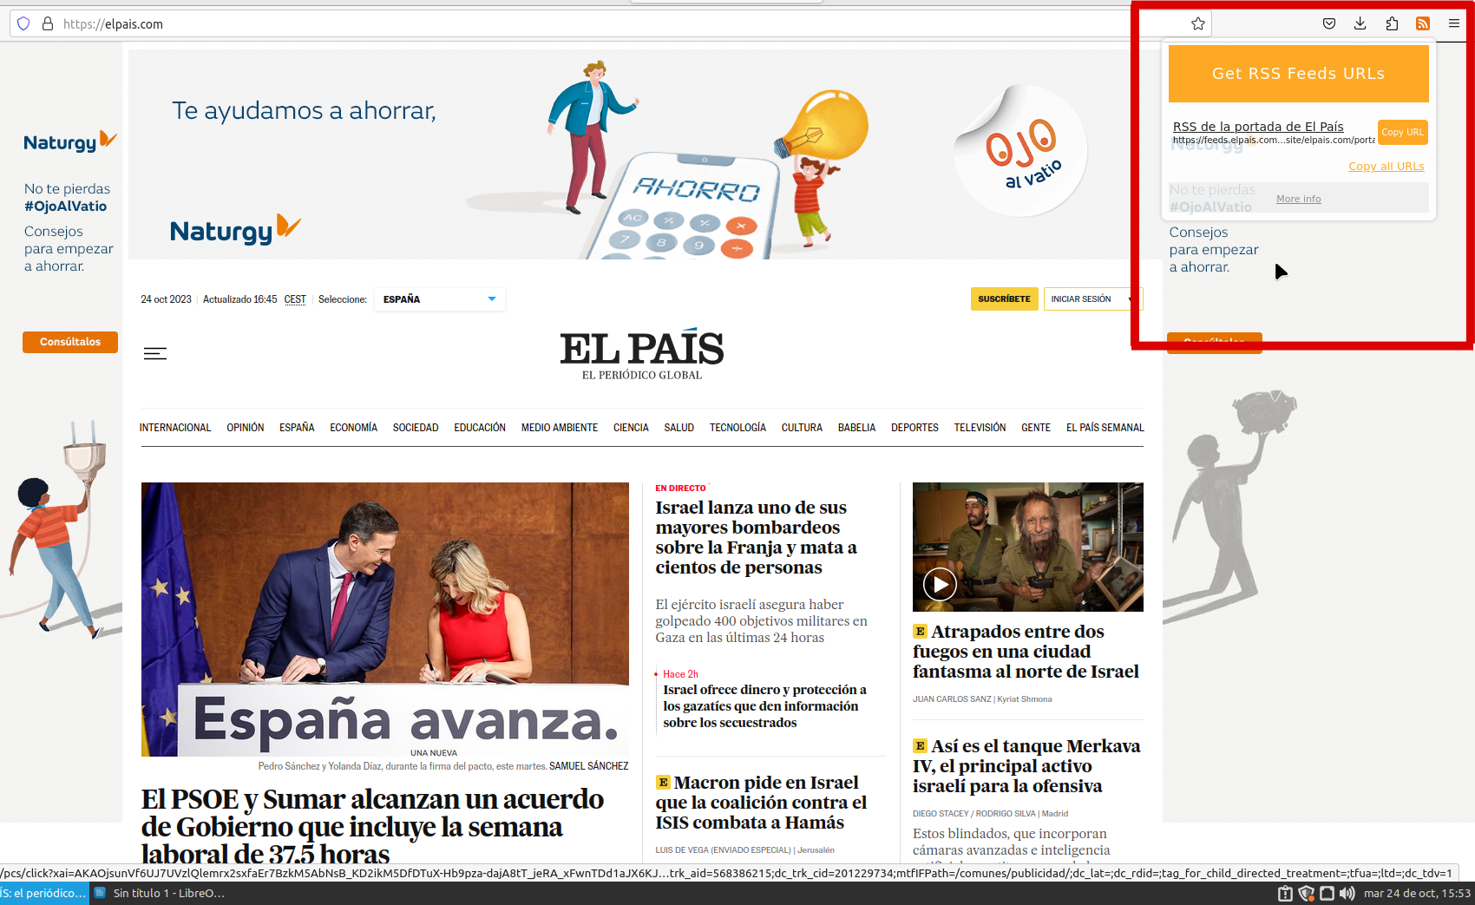

En cambio probé en otra pagina( El Pais) para que usted pudiera comprobar que funcionara y que se hacer el ejercicio correctamente, como podemos comprobar en la captura de pantalla.

Práctica 03: utilizar un Lector de Feeds de escritorio.

Instala FeedReader 3.14 en tu equipo. Selecciona el idioma y no selecciones
ningún canal de noticias por defecto. Esta utilidad es un agregador de escritorio,
permitirá que escojamos las fuentes de nuestro interés y periódicamente descargará la
información reciente.
Cuando termines la instalación selecciona “Nuevo Canal” rellena el nombre
Consejería de Educación Gobierno de Canarias y en las opciones para localización y
búsqueda marca “Google News”. ¿Cuántas noticias ha descargado?
Agrega tres nuevos canales: el del periódico “El País”, el de “El Mundo” y por
último “La opinión de Tenerife”.
Modifica en “gestionar canales” el canal de la Consejería para soportar 50
artículos y actualizarse cada 5 minutos

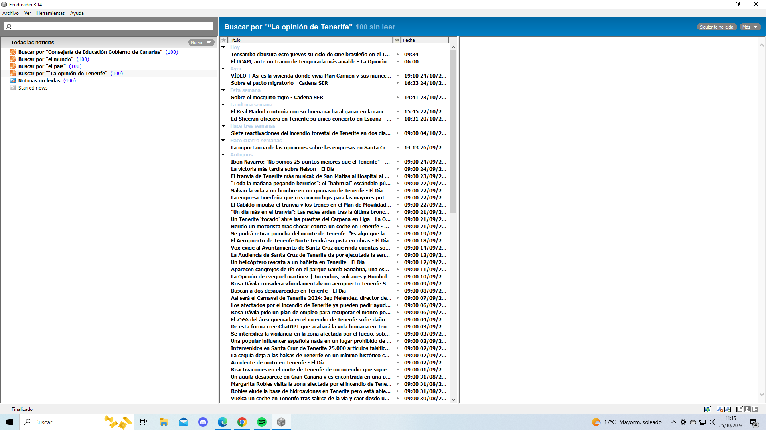
Práctica 05: instalar el servidor web.

Existen multitud de servidores web, de pago y gratuitos.
Nosotros vamos a instalar el paquete Xampp que es un paquete integrado con los
siguientes programas:
Servidor web: Apache con soporte para el lenguaje PHP.
Servidor de base de datos: MySQL. Servidor de FPT: Filezilla.
Servidor de correo: Mercury Servidor de aplicaciones: Tomcat.
Una vez que tenemos instalado el Xampp se ha creado la carpeta c:/xampp y en
ella la carpeta htdocs que corresponde a los documentos publicados por el servidor
web, que es accesible como http://localhost. Asegúrate en el panel de control de
Xampp de tener el Apache en ejecución.

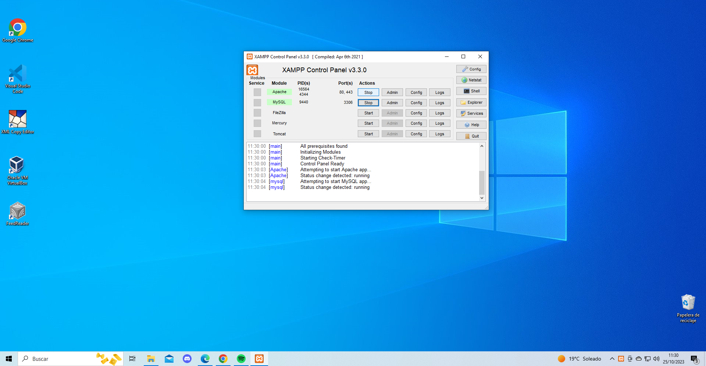

Práctica 07: Feed Editor.

nstala la versión de evaluación de Feed Editor en tu equipo.
Crea el feed: Tienda de mascotas. Agrega varias noticias sobre animales en
venta.
Crea el feed: Eventos de tu ciudad. Agrega varias noticias con eventos de
conciertos, conferencias, etc.
Agrega estos dos feeds a tu servidor web.

-Cuando intentaba descargar el feed Editor de softonic me decir que era un archivo peligroso , después de forzar la descarga el antivirus del equipo no e permitía la instalación del ejecutable.

Las actividades 4 y 6 la omiti porque ya tenemos una tarea asignada para lo mismo “ Sube las especificaciones RSS y Atom de los canales hechos en clase a tu página web”

